Plans de gestion des sites LIFE Elia

UG:UL204 - Circuit: 380.1,380.2: pylône 41 au 43
Nom complet de l’UG: BRUME/GRAMME 380KV LI

Action LIFE: Lisière : 2 polygone(s) (0.32, 0.32 ha)
Autres actions LIFE sous cette/ces portée(s): Verger; Fauche; Lisière restaurée; Mare; Gestion d’habitat sensible

Commune(s): Ferrieres

Triage(s) DNF concerné(s): Hamoir (GERARD Philippe - GSM: 0477/781.208)

Cantonnement(s) DNF concerné(s):AYWAILLE (04/247 99 90)
Info actualisées sur Le portail environnement de Wallonie

Gestionnaire (+ Propriétaire):
ID | Gestionnaire | Propriétaires
PC_261 | DNF | Commune De Ferrieres
PC_710 | DNF | Commune De Ferrieres
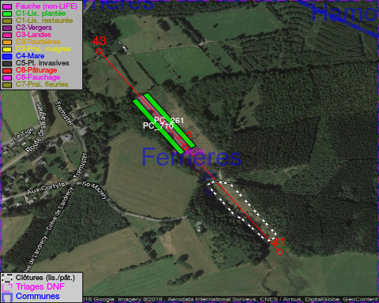

GESTION:

Objectif à long terme :

Lisière structurée stabilisée par sélection d’espèces arbustives

Tous les aménagements ont été terminés en August 2015

Détail par portée
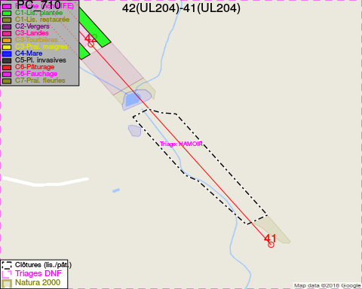
Adresse propriétaire:
- [PC_261] Commune De Ferrieres: Pl De Chablis 21 Ferrieres
- [PC_710] Commune De Ferrieres: Pl De Chablis 21 Ferrieres
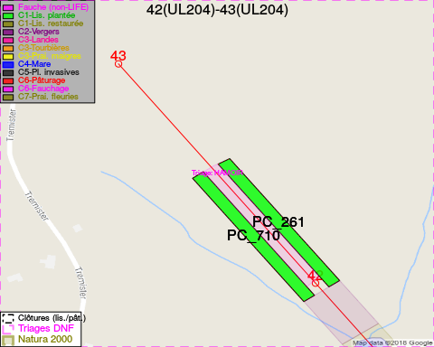
Adresse propriétaire:
- [PC_261] Commune De Ferrieres: Pl De Chablis 21 Ferrieres
- [PC_710] Commune De Ferrieres: Pl De Chablis 21 Ferrieres

Document réalisé le 08/05/2018

